

**UNIVERSIDADE FEDERAL DE SANTA CATARINA**

**CENTRO DE CIÊNCIAS FÍSICAS E MATEMÁTICAS**

**COORDENADORIA DO CURSO DE MESTRADO PROFISSIONAL EM MATEMÁTICA - PROFMAT**

CAMPUS UNIVERSITÁRIO REITOR JOÃO DAVID FERREIRA LIMA - TRINDADE

CEP: 88040-900 - FLORIANÓPOLIS - SC

TELEFONE / FAX (048) 3721-9232

E-mail: profmat.ufsc@gmail.com

Florianópolis, 14 de junho de 2016.

Ao Prof. Dr. Júlio César dos Reis

Universidade Estadual do Sul da Bahia, UESB

Prezado Professor:

O Coordenador do Curso de Mestrado Profissionalizante - PROFMAT, da Universidade Federal de Santa Catarina, gostaria de convidá-lo a integrar, por video conferência, a Banca Examinadora de Dissertação de Mestrado da aluna LISIE DE LUCA MACIEL que realizar-se-á no dia 12 de julho de 2016**.**

A apresentação ocorrerá às 09:00 horas, no Auditório do LAED, no prédio do Departamento de Matemática.

Atenciosamente,

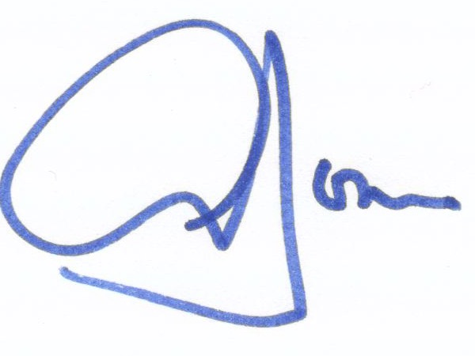

**Prof.Dr. Celso Melchiades Doria**

Coordenador do PROFMAT - UFSC

Portaria nº 727GR/2016